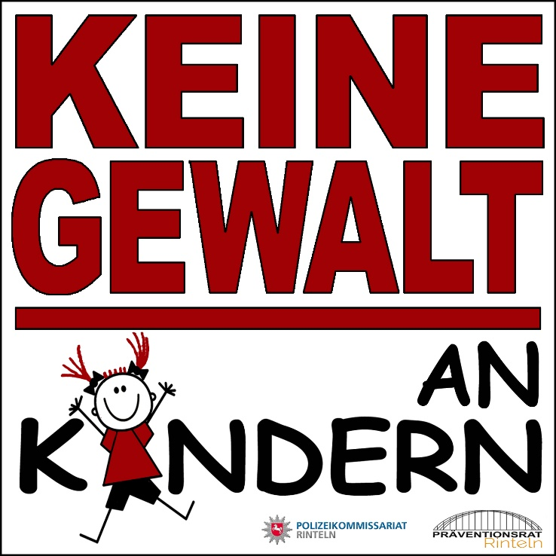
Gewaltschutzkonzept Hort im Kinderschutzbund Rinteln e.V.
gem. den §§ 45, 79a SGB VIII (Stand März 2023)
Vorwort
Konzepte zum Schutz von Kindern und Jugendlichen in Einrichtungen der Jugend- und Eingliederungshilfe sind seit dem 1. Januar 2012 gesetzlich vorgeschrieben (§§ 45, 79a SGB VIII). Die Entwicklung von einrichtungsbezogenen Konzepten zum Schutz vor Gewalt und sexueller Ausbeutung ist damit ein förderrelevanter Faktor für freie Träger. Die Erteilung einer Betriebserlaubnis und finanzielle Förderung setzen voraus, dass solche Qualitätskonzepte in Einrichtungen vorhanden bzw. dass entsprechende Prozesse initiiert sind. Ein besonderes Augenmerk bei Schutzkonzepten in Einrichtungen muss auf alle Formen von Gewalt –insbesondere sexuelle Gewalt – durch Mitarbeiterinnen und Mitarbeiter an Kindern und Jugendlichen gelegt werden. Eine hohe Relevanz hat auch das Thema der Gewalt unter Kindern und Jugendlichen sowie die Frage nach dem Umgang mit vermuteten Kindeswohlgefährdungen durch Außenstehende (§ 8a SGB VIII-Meldung). Schutzkonzepte sind als ein erkennbarer Qualitätsentwicklungsprozess zu verstehen. Sie tragen dazu bei, Haltungen und Verhalten zu reflektieren und dadurch zu handlungsleitenden Orientierungen zu führen. Hingegen sollen sie nicht als theoretische Leitlinien und starre Verfahrensvorgaben entwickelt werden.
Der Entwicklungsprozess einrichtungsinterner Schutzkonzepte muss auf allen Ebenen stattfinden, alle Beteiligten einbeziehen und deren Recht auf Selbstbildungsprozesse sichern. Sie sind deshalb auch nicht abschließend und keine differenzierte und für alle Arbeitsfelder gleichermaßen gültige Leitlinie im Sinne eines Musterkonzepts.
In den folgenden Ausführungen zum Gewaltschutzkonzept für den Hort im Kinderschutzbund Rinteln haben wir diese Grundsätze berücksichtigt und nachfolgendes Konzept gemeinsam als Team und Trägervertreterin erarbeitet und verfasst.

- Einleitung - Was ist Gewalt?
Unter Gewalt im Zusammenhang mit der pädagogischen Arbeit in unserer Einrichtung verstehen wir sämtliche Formen von Diskriminierung und Machtmissbrauch verschiedener Personen untereinander.
Gewalt kann von Erwachsenen an Kindern (Adultismus) aber auch von Kindern an Kindern ausgeübt werden.
Gewalt kann durch Sprache, durch Handlungen, durch Strukturen und Haltung gegenüber anderen Menschen angewendet werden. In der pädagogischen Praxis und unserer Alltagskultur im Hort im Kinderschutzbund lehnen wir jegliche Form von Gewalt entschieden ab.

- Interne Grundlagen, Werte und Struktur

- Im Einrichtungskonzept des Hortes im Kinderschutzbund verweisen wir explizit auf das Gewaltschutzkonzept.
- Wir verstehen die Kinderrechte, wie sie in der UN Kinderrechtskonvention formuliert und ausgeführt sind, als Basis unserer pädagogischen Arbeit. Wir sind entsprechend ausführlich über die Kinderrechte der UN-Konvention informiert und in der Lage, diese in unserer täglichen pädagogischen Praxis umzusetzen.
- In der Alltagskultur unserer Einrichtung leben wir Partizipation, Orientierung an den Bedürfnissen der Kinder, Wertschätzung und Gewaltfreiheit. Die Kinder besitzen durch verschiedene partizipative Prozesse Mitspracherechte in unserer Alltagskultur des Zusammenlebens im Hort (s.4.).
- Wir protokollieren als geschulte Fachkräfte alle Kinderschutzrelevanten Ereignisse. Die Dienstbesprechungen und Tagesreflexionen werden protokolliert. Tagesgeschehnisse werden in einer täglichen Reflexion im Anschluss an die Betreuungszeit im Team besprochen, somit ist internes Feedback ständig garantiert.
- Im Hortbereich gibt es ausreichend räumliche Möglichkeiten, damit Jungen und Mädchen ihren unterschiedlichen Bedürfnissen während des Spielens nachgehen können. Im Haus gibt es getrennte Toiletten für Mädchen, Jungen und Mitarbeiter:innen.

- Personelle Strukturen

- Alle Mitarbeitenden akzeptieren und unterschreiben eine Selbstverpflichtungserklärung zum Kinderschutz (siehe Anhang 1).
- In unserem Team haben wir eine ausgebildete Kinderschutzfachkraft nach §8a SGB VIII für Abwägungen von Kindeswohlgefährdungen (insoweit erfahrene Fachkraft). Alle weiteren Mitarbeiter:innen absolvieren ein externes Seminar (‚Umgang mit Risikomerkmalen für das Kindeswohl im Sinne §8a SGB VIII‘), in welchem die Grundlagen des Kinderschutzes und der Kindeswohlgefährdung behandelt werden.
- Eine weitsichtige Personalplanung zum Beispiel in Bezug auf Stundenkontingente, Urlaubsplanung, Einstellungskriterien und Stundennachweise verhindert Überforderungssituationen von Mitarbeiter:innen.
- Das Team wird im Einstellungsverfahren neuer Mitarbeiter:innen beteiligt. Bei Vorstellungs- oder Einstellungsgesprächen sind Mitarbeiter:innen anwesend. Hospitationen von Bewerber:innen werden vorausgesetzt. Neuen Mitarbeiter:innen wird eine Einarbeitungszeit zugestanden.
- Stellenbeschreibungen werden mit den pädagogischen Fachkräften abgestimmt, so dass die Anforderungen und Erwartungen für die Stelleninhaber:innen transparent und nachvollziehbar sind.
- Der Vorstand initiiert jährliche Feedback- und Personalentwicklungsgespräche.
- Es gibt für die Mitarbeiter:innen Möglichkeiten und Freiräume für partizipative Organisationsentwicklung durch regelmäßige jährliche Klausurtagungen und wöchentliche Dienstbesprechungen unter Teilnahme eines Trägervertreters, aller Mitarbeiter:innen samt Praktikant:innen und Auszubildenden. Die jährliche Klausurtagung bietet den Mitarbeiter:innen die Möglichkeit des tiefergehenden Austausch auch über ihre Zufriedenheit und ihre individuellen Weiterentwicklungswünsche.
- Ein stabiler Personalstamm ist gegeben.
- Im Fall eines personellen Engpasses wird die Hortgruppe reduziert und als Notgruppe weitergeführt.
- Durch ein Organigramm, das für alle Mitarbeiter:innen einsehbar ist (siehe Einrichtungskonzept) und Stellenbeschreibungen wird Transparenz über Entscheidungswege und Verantwortlichkeiten geschaffen.
- Die Fachkräfte aufgefordert, Supervisionen in Anspruch zu nehmen. Hierdurch wird eine verbindliche und standardisierte Nacharbeitung von belastenden Alltagssituationen aber auch und insbesondere von Kinderschutzfällen, Übergriffen und Situationen nach §47 SGB VIII und §8a SGB VIII gewährleistet.
- Alle Fachkräfte sind angehalten und werden darin unterstützt sich zu relevanten Themen (z.B. Inklusion, Neurodiversität, Sexualpädagogik) regelmäßig fortzubilden.
- Die Aufsichtspflicht der Mitarbeiter:innen ist folgendermaßen geregelt: Da die betreuten Kinder im Alter von 6-12 Jahren sind, ist keine permanente Aufsicht in jeder Situation wünschenswert. Die Kinder sollen Freiräume genießen, in denen sie ohne Erwachsenenaufsicht eigene Erfahrungen machen können. Dennoch sind die Mitarbeiter:innen stets angehalten einen Überblick über die Gruppe zu behalten, die Spielsituationen angemessen einzuschätzen und falls erforderlich im Gruppengeschehen zu intervenieren.

- Partizipation und Mitbestimmung von Kindern

- Als Beschwerdemöglichkeit haben wir für die Kinder einen neutralen Ansprechpartner als Schiedsperson aus einem anderen Projekt des Kinderschutzbundes Rinteln im Haus. Plakate im Treppenhaus weisen auf die Schiedsperson hin und machen die Kinder auf diese Beschwerdemöglichkeit aufmerksam.
- Ebenso ist ein „Meckerkasten“ Im Treppenhaus angebracht, wo Kinder schriftlich Beschwerden einreichen können und der regelmäßig geleert wird. Je nach Dringlichkeit werden Versammlungen mit den Kindern einberufen und über ihre Belange und Wünsche aus dem ‚Meckerkasten‘ gesprochen.
- Das Prinzip der Freiwilligkeit liegt unserem pädagogischen Handeln und den Entscheidungen der Kinder in allen Bereichen der Nachmittagsbetreuung zugrunde.
- Nach einer Probezeit in unserem Betreuungsangebot, entscheidet das Kind selbst, ob es den Hort des Kinderschutzbundes Rinteln weiterhin besuchen möchte.
Ebenfalls können die Mitarbeiter:innen in der Probezeit abwägen, ob das Kind gegebenenfalls andere Hilfen benötigt.
- Auf ihren eigenen Wunsch hin können die Kinder sich nachmittags abholen lassen, bzw. sich dagegen entscheiden im Hort zu bleiben.
Es wurde im Vorfeld geklärt, wer das Kind abholen darf, ob es alleine gehen darf oder ob es eine Erlaubnis hat alleine in die Stadt zu gehen.

- Für das Mittagessen halten wir ein breites Angebot an Speisen bereit, um die verschiedenen, eventuell auch kulturbedingten Vorlieben der Kinder berücksichtigen zu können. Für die Essenszeit sind 30 Minuten angesetzt, in denen die Kinder zu Tisch kommen können. Es gilt absolute Freiwilligkeit für das Essen.

Interne und externe Vernetzung
- Die Mitarbeiter:innen im Hort verstehen sich in allererster Linie als Lobbyisten für die Kinder. Die Arbeit mit den Kindern steht im Fokus unseres pädagogischen Handelns. Durch Vernetzung mit den weiteren Projekten im Kinderschutzbund Rinteln (Familienpatenprojekt, Elternberatung, Elternkurse) sind Hilfsangebote für die Familien der Kinder gewährleistet.
- Wir befinden uns im regelmäßigen Austausch mit Schulen, dem Jugendamt vor Ort, der Autismus Ambulanz, dem Sozialpädiatrischen Zentrum Minden (SPZ), dem Schulischen Beratungszentrum Obernkirchen (SBZ).
- Mit dem Jugendamt des Landkreises Schaumburg besteht eine schriftliche Vereinbarung zur Umsetzung des Schutzauftrages nach §8a SBG VIII. Weiterhin ist die Verfahrensweise aller Kitaeinrichtungen bei einer möglichen Kindeswohlgefährdung nach §8a SGB VIII in einem Leitfaden des Landkreises Schaumburg festgeschrieben. Hier finden sich auch alle aktuellen Adressen und Ansprechpartner:innen mit den entsprechenden Zuständigkeiten (s. Anhang 2).
- Bei der Analyse einer möglichen Kindeswohlgefährdung nach §8a SGB VIII nutzen wir praxiserprobte Analyseinstrumente, wie die InDiPaed-Verhaltensampel und bewährte Einschätzungs- und Beobachtungsbögen (s. Anhang 3).
- Bei Meldungen gemäß §47 SGB VIII, die den Betrieb der Tageseinrichtung betreffen, nutzen wir den Vordruck des Landesjugendamtes Hannover – Fachbereich II (s. Anhang 4).

- Den Mitarbeiter:innen sind die Dokumentationsbögen sowohl für die Einschätzung einer Kindeswohlgefährdung nach §8a als auch nach §47 SGB VIII bekannt und sie können damit sicher umgehen.

Dieses Gewaltschutzkonzept wurde gemeinsam von allen Mitarbeiter:innen des Hortes im Kinderschutzbund Rinteln entwickelt.
Datum: Unterschriften: ……………………………………………………………………...
………………………………………………………….…………..
…………………………………………………….………………..
……………………………………………………….……………..

Anhänge
- Selbstverpflichtungserklärung der Mitarbeiter:Innen zum Kinderschutz

- Schriftliche Vereinbarung zur Umsetzung des Schutzauftrages zwischen dem Landkreis und den Kindertageseinrichtungen im Landkreis Schaumburg

- Einschätzungs- und Beobachtungsbogen der Stadt Recklinghausen bei Verdacht auf Kindeswohlgefährdung nach §8a SGB VIII

- Meldebogen gemäß § 47Abs.1 Nr.2 SGB VIII

